|  |  |
| --- | --- |
| **San Nicolás de Flüe,**  **patrono de Suiza**  Nicolás de Flüe - Wikipedia, la enciclopedia libre | DESAFIO VIRTUAL – No. 068  **Servicio de información**  **21/03/2025**  Prof. Oscar Lobo i Oconitrillo  [oscargdolobo1951@gmail.com](mailto:oscargdolobo1951@gmail.com)  **Tel. 8549-1995** |

**San Nicolás de Flüe, patrono de Suiza** --- Pío XII, el día de su canonización en 1947, dijo que Nicolás de Flüe es el santo de los católicos suizos, "no sólo porque salvó la Confederación en un momento de crisis, sino también porque trazó para Suiza las grandes líneas de una política cristiana". Nacido en 1417, tuvo 10 hijos, el mayor de los cuales fue presidente de la Confederación; a la edad de 50 años se retiró a un monasterio donde se entregó a la oración y al ayuno durante años. Sin embargo tuvo nuevamente que intervenir para conservar la unidad de la Confederación lo que le valió el título de "Padre de la Patria". Murió en 1487.

**Capítulo General de salesianos aprueba que laicos sean superiores de comunidad**

La posición tomada en el CG29, por lo tanto, no es solo una elección organizativa, sino un signo de los tiempos, un paso hacia una Iglesia y una Congregación cada vez más capaces de valorar la vocación de cada miembro, según el carisma de Don Bosco, según afirman

(ZENIT Noticias / Turín, 17.03.2025).- Durante el 29º Capítulo General (CG29), en curso en Valdocco, Italia, se dio un pronunciamiento de alcance histórico al Rector Mayor y al Consejo General de próxima elección: permitir, ad experimentum, la atribución del cargo de director de comunidad también a los hermanos laicos consagrados (conocidos en el ámbito salesiano como coadjutores). Esta posición no solo marca un momento importante para la Congregación Salesiana, sino que también representa una perspectiva significativa para toda la Iglesia. Para comprender mejor la importancia de este cambio, compartimos el comentario del Ecónomo General, Sr. Jean Paul Muller, quien definió esta posición como un «momento de cambio» y una «renovada valoración de los coadjutores.» Un Momento de Cambio y Nuevas Oportunidades «La discusión que tuvimos en el Capítulo nos mostró que existe un momento de cambio y de renovada valoración de los coadjutores,» declaró el Sr. Muller. «Por una parte, porque estos hermanos han hecho un gran progreso: siguen trayectorias de estudio y su manera de vivir en la Congregación ha cambiado; por otra parte, porque han comenzado a asumir nuevas responsabilidades, encontrándose realmente en primera línea.»

La posición del CG29 encuentra sus raíces en el Rescripto firmado por el Papa Francisco en 2022, que autorizaba a los religiosos no sacerdotes a asumir roles de gobierno dentro de las comunidades. Sin embargo, el Sr. Müller expresó un pequeño pesar por el tiempo transcurrido sin experimentar esta posibilidad: «Lamento que no lo hayamos practicado ya desde entonces, porque habría habido la oportunidad de adquirir algo de ‘práctica’. Nombrar a un coadjutor como director habría sido una buena experiencia para discutir ya en este Capítulo. Ahora debemos esperar y comenzar un experimento de seis años.» Un Impacto Inmediato Limitado pero Significativo A la pregunta sobre el impacto inmediato de esta posición, el Sr. Muller respondió con realismo pero también con esperanza: «No son muchos los coadjutores que serán llamados, porque su número es bajo. Pero estoy seguro de que, allí donde sean nombrados, esto representará un buen signo. Se desarrollará una dinámica positiva en esas comunidades e inspectorías, y posteriormente también en toda la Congregación.» Otro aspecto relevante mencionado por el Ecónomo General se refiere a las vocaciones futuras: «Espero que esta posibilidad tenga una buena influencia en las vocaciones. Tenemos que prepararnos: desde hoy, los coadjutores deben ser formados como ya formamos a los presbíteros, para que puedan asumir responsabilidades y representar a Don Bosco dondequiera que estén.»

Una Innovación Positiva para Toda la Congregación Sobre el valor de esta posición para la integridad de la Congregación, el Sr. Müller añadió: «Creo que sí. Yo era uno de los que decía que las cosas debían quedarse como estaban, no me sentía involucrado en diseñar cambios. Pero he visto el desarrollo de los salesianos en los últimos años y también el de la Iglesia: hoy todos los que se declaran católicos sienten este viento de cambio.» La posición tomada en el CG29, por lo tanto, no es solo una elección organizativa, sino un signo de los tiempos, un paso hacia una Iglesia y una Congregación cada vez más capaces de valorar la vocación de cada miembro, según el carisma de Don Bosco. Una Mirada al Futuro Con el inicio del experimento de seis años, el CG29 ha abierto un nuevo camino para los coadjutores salesianos, ofreciéndoles oportunidades de liderazgo y mayores responsabilidades. Este señal no es solo un reconocimiento de su contribución pasada, sino también un llamado a mirar al futuro, con confianza y esperanza, hacia nuevas formas de misión y servicio en la Iglesia y entre los jóvenes.

**La infección del Papa está 'bajo control' y ya no usa ventilación mecánica**

La Oficina de Prensa aclaró que podría no dar boletines sobre su salud el durante el sábado y el domingo. También se informó que no se tomó ninguna decisión sobre cómo se celebrará la Semana Santa. Agencia AICA, Vaticano, 20/03/2025

"El Santo Padre suspendió la ventilación mecánica no invasiva" que hasta ahora utilizaba durante las noches, se lee en el brevísimo primer comunicado sobre la salud del Papa que la Oficina de Prensa de la Santa Sede difundió en la tarde del miércoles.

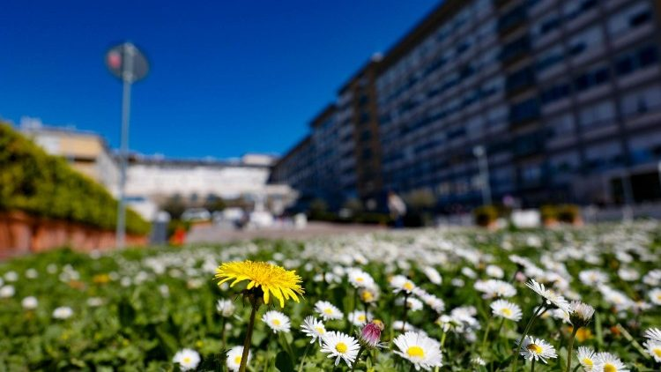"Tras pasar varias noches reduciendo progresivamente su uso, ya no la necesitará ese suplemento mientras duerme", se agregó. Además, durante el resto del día, se "redujo también la necesidad de oxigenación de alto flujo". El Vaticano publicó también un segundo comunicado, en el que explicaba que, "para los médicos, la infección pulmonar está bajo control, aunque no eliminada".

Como resultado, la Oficina de Prensa reitera -como ya lo estuvo haciendo todos estos días- que "las condiciones clínicas del Santo Padre se confirman en mejoría". Mientras, se añadió que "continúan los progresos de la fisioterapia respiratoria y motora. Y esta mañana, en la solemnidad de san José, el Santo Padre concelebró la Santa Misa".

En cuanto a cómo se celebrará la Semana Santa en el Vaticano, la Oficina de Prensa de la Santa Sede ha detallado que "todavía no se tomó ninguna decisión".

Además, "vista la situación de estabilidad de las condiciones del Papa, el próximo boletín médico está previsto para la próxima semana".

Por su parte, los funcionarios vaticanos se comprometen a "dar algunas informaciones generales a los periodistas" los próximos jueves, viernes y lunes. Pero no el sábado ni el domingo.

Francisco se encuentra hospitalizado en el Gemelli desde el 14 de febrero, tras ser diagnosticado con una infección polimicrobiana del tracto respiratorio, que empeoró hasta convertirse en neumonía bilateral.

El pronóstico del Papa ya no era reservado el 10 de marzo, después de que la infección respiratoria se estabilizó y mostró mejoras, pero aún no hay una previsión para su alta, dado que aún requiere tratamiento en un ambiente hospitalario.+

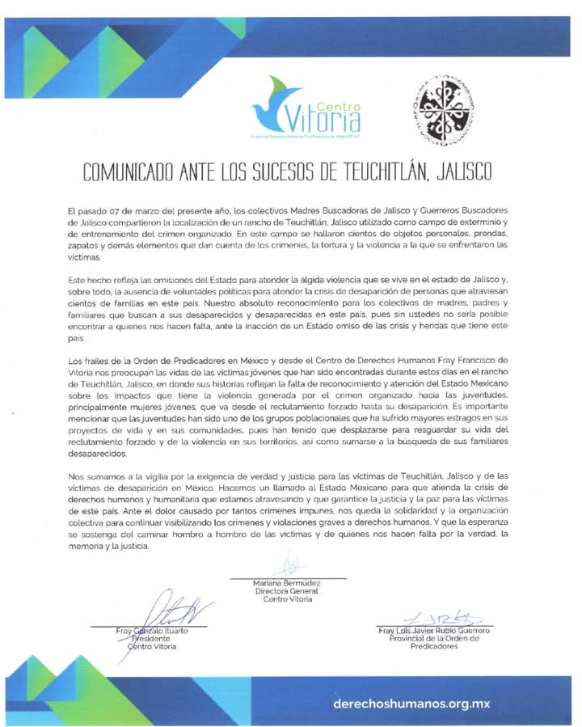

Doce fallecidos y 5 supervivientes, tres de ellos en estado grave

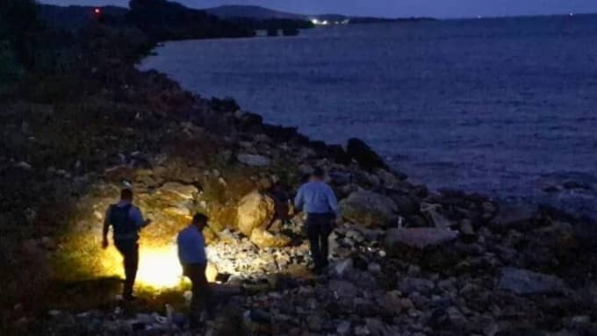

Los obispos hondureños muestran su cercanía a los familiares de las víctimas de un accidente aéreo

(**InfoCatólica – Madrid – 20/03/2025**) El accidente aéreo en Honduras ocurrió el lunes en la isla de Roatán, un popular destino turístico en el Caribe hondureño. Una aeronave Jetstream 32, operada por la aerolínea local Líneas Aéreas Nacionales de Honduras SA (Lanhsa), despegó del Aeropuerto Internacional Juan Manuel Gálvez con destino a La Ceiba, en la costa norte del país. Sin embargo, apenas un minuto después de despegar, alrededor de las 18:15 horas locales, el avión realizó un viraje brusco y se precipitó al mar a aproximadamente un kilómetro del aeropuerto.

El avión transportaba a diecisiete personas: quince pasajeros y dos tripulantes (los pilotos Luis Araya y Francisco Lagos). Según los reportes oficiales, el saldo del accidente fue de doce fallecidos y cinco supervivientes, tres de ellos en estado grave. Entre los fallecidos se encontraba Aurelio Martínez Suazo, un reconocido cantautor hondureño de la etnia garífuna y exdiputado, cuya muerte conmocionó al país por su relevancia cultural.

Las labores de rescate comenzaron de inmediato, lideradas por el Comité de Operaciones de Emergencia (COE), que incluyó a las Fuerzas Armadas, el Cuerpo de Bomberos, la Policía Nacional, la Cruz Roja y otros servicios de emergencia, bajo la coordinación de la presidenta Xiomara Castro. Los sobrevivientes, algunos en estado grave como la ciudadana francesa Helen Odile Guibar, fueron trasladados a hospitales en Roatán y San Pedro Sula. La profundidad a la que quedó sumergida la aeronave, estimada entre 30 y 50 metros, complicó las operaciones, que se suspendieron temporalmente durante la noche y se reanudaron al amanecer.

Hasta el momento, las causas del accidente no han sido determinadas con certeza. Las autoridades de Aeronáutica Civil de Honduras iniciaron una investigación, pero preliminarmente se ha especulado sobre posibles fallos mecánicos, dado que el incidente ocurrió poco después del despegue. Las condiciones climáticas y la visibilidad no han sido señaladas como factores determinantes en los reportes iniciales.

Los obispos hondureños han querido sumarse al duelo nacional por el accidente, mediante un [comunicado publicado en su cuenta de Facebook](https://www.facebook.com/photo?fbid=1052886230201743&set=a.465248722298833).

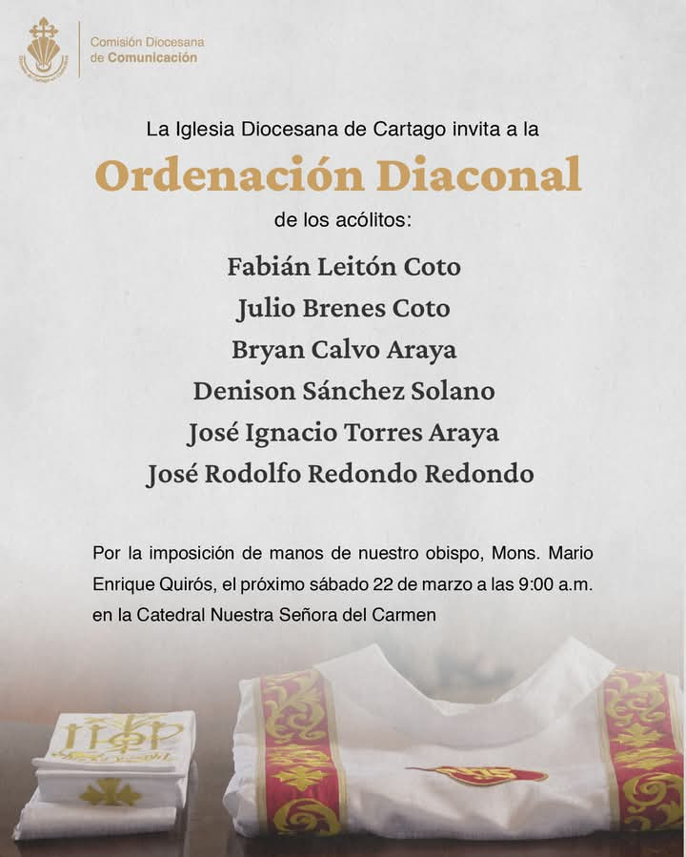

Nombramiento de miembros del Consejo Científico de la Agencia de la Santa Sede para la Evaluación y Promoción de la Calidad de las Universidades y Facultades Eclesiásticas (AVEPRO)

El Santo Padre ha nombrado miembros del Consejo Científico de la Agencia de la Santa Sede para la Evaluación y Promoción de la Calidad de las Universidades y Facultades Eclesiásticas (AVEPRO): los reverendos Juan Chapa Prado, profesor de Nuevo Testamento en el Departamento de Sagrada Escritura de la Facultad de Teología de la Universidad de Navarra, y Léonard Santedi Kinkupu, rector de la Universidad Católica del Congo; los ilustres profesores Bénédicte Lemmelijn, decana de la Facultad de Teología y Estudios Religiosos de la Universidad Católica de Lovaina, y Emilio Marín, vicerrector responsable de la cooperación internacional de la Universidad Católica Croata de Zagreb.[00383-IT.01]